GUIA DE TRABAJO ARTES VISUALES

|  |  |  |
| --- | --- | --- |
| Nombre: | Curso: 6°A | Fecha: semana N° 7 |

|  |
| --- |
| Objetivo (s): OA2  Aplicar y combinar elementos del lenguaje visual (incluidos los de niveles anteriores) en trabajos de arte y diseño con diferentes propósitos expresivos y creativos: color (complementario), formas (abiertas y cerradas), luz y sombra. |
| **Contenidos**: colores |
| **Objetivo de la semana:** Crear paisajes naturales utilizando lápices de colores demostrando su expresión artística. |
| **Habilidad**: Crear |

**¿Qué necesito saber?**

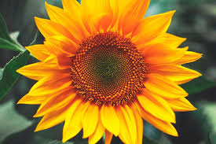

Para comenzar necesitas saber de qué se trata la habilidad de crear y qué entendemos por colores.

**¿Qué es crear?**

|  |
| --- |
| Producir algo, a partir de sus propias capacidades. |

Ejemplo: Tengo que crear un auto con un cilindro de papel higiénico.

|  |
| --- |
| **Entendemos por Colores**El color es la impresión que se produce sobre la retina del ojo, la luz reflejada por la superficie de los objetos y su forma.  Ejemplo: Todo tu entorno tiene colores, rojo, verde, amarillo, azul, violeta, gris, entre muchos otros. |

**ENTENDEMOS POR PAISAJES NATURALES:**

|  |
| --- |
| Los paisajes naturales son aquellos espacios físicos que no han sido modificados por la mano del ser humano.  Fuente: <https://concepto.de/paisaje-natural/#ixzz6ITvz9Wrw>  Los bosques vírgenes de EEUU y otras seis cosas que no te sabías ...  EJEMPLO: |

Entonces: En tu block o cuaderno, crea y pinta tres paisajes naturales, puedes utilizar lápices de colores o temperas.

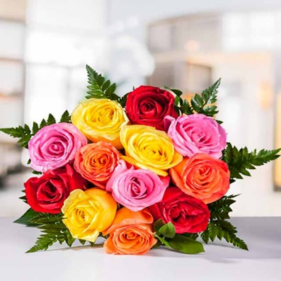

Recuerda: usar variedad de colores, dar tonalidades diferentes, relajarte y disfrutar tu creación.

También puedes dibujar las imágenes anteriores.

REFLEXION:

a.- ¿Por qué podemos ver a color los objetos?

______________________________________________________________________________________________________________________________________________________________________________

**AUTOEVALUACION**

¿Tuviste alguna dificultad para dibujar? Si es así, ¿cómo la puedes superar?

_____________________________________________________________________________________________________________________________________________________________________________________________________

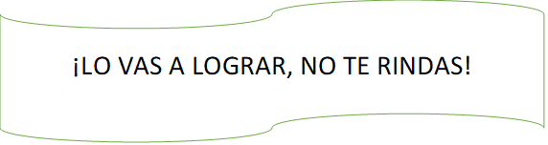

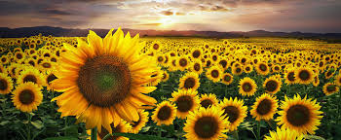

**Toma una foto a tu trabajo y envíalo al whatsapp del curso.**